TA VESELI DAN KULTURE-DAN ODPRTIH VRAT V SLOVENSKI KULTURI- 3. DECEMBER – ROJSTNI DAN DR. FRANCETA PREŠERNA
Društvo prijateljev zmernega napredka iz Krškega bo na Spodnjem Kamenščaku v prostorih MCP-PC NVO v četrtek, 03. decembra 2009 s pričetkom ob 17. uri predstavilo svojo organizacijo in ciklus lastnih filmov nastalih v okviru LUKSUZ produkcije. Vabimo vas, da se udeležite tega zanimivega srečanja z ustvarjalci filmov ter nato ogleda. Predstavili se bodo tudi rogisti zelene bratovščine LD Križevci ter naša članica, kitaristka 9-letna ZALA ČUK. Predana namenu pa bo tudi nova oprema za kulturno angažiranje katerega nabavo je sofinanciral JSKD-centrala Ljubljana. Vstop prost, prostori ogrevani! VABLJENI!

FILMI LUKSUZ PRODUKCIJE NA TEMO MEDKULTURNEGA DIALOGA :
Čevapčiči, dokumentarni, 11' 47'', 2006, Avtorji: Eric Esser, Mathias Pilz, Nora Fingscheidt, Sandi Pobežin, Nik Rovan, 2006, Luksuz produkcija; Crazy baker, igrani, 1', 2008, Avtorji: Špela Čepin, Mariana Maioto, Amadej Petan; Babica (Čika), dokumentarni, 8' 30'', 2009,Avtorji: Martina Hudorovič, Dženi Rostohar, Fiona Braillon
Hope, animirani, 1', 2008
Avtorji: Darko Hodžić, Slobodan in Bogdan Pavlović
Magic in the family, igrani, 1'
Avtorji: Amadej Petan, Živa Divjak, Lina Troha, Jakob Adler, Jose la Aranja
Mlade dame, dokumentarno-igrani, 5', 2009
Avtorica: Martina Hudorovič
Supermarkets, igrani, 3' 19'', 2008
Avtorji: Cécile Horreau, Massimo Mucchiut, Andrew Shemin, Jose La Aranja, Behrang Azhdari, Martina Hudorovič
Pastoral Love Affair, igrani, 1'
Avtorji: Juliette Le Guennec, Bogdan Pavlovič, Ivan Pandurov, Miloš Miloševič
Včeraj = danes, dokumentarni, 7' 16'', 2008
Avtorji: Žiga Divjak, Miha Možina, Urška K. Mali
RBD mania, dokumentarni, 2' 34'', 2009
Avtorica: Martina Hudorovič
Jaz sem Martina, digitalne zgodbe, 2' 34'', 2009
Avtorica: Martina Hudorovič
Phantome, igrani, 1', 2008
Avtorji: Anja Le, Paul Wurzer, Alexander Martinz, Žiga Maruša, Ulrike Kreuzer, Antea Hodulak, Anja Kramar
The Gay Life in Krško, dokumentarni, 6' 27'', 2007
Avtorji: Nico Woche, Janina Tesch, Juliette Le Guennec, Bomm Lee, Toma Sito, Maja Isaković
Ženski pogovori, dokumentarni, 9' 56'', 2007
Avtorice: Dženi Rostohar, Janina Tesch, Veronica Mota Galindo, Ayar Zandi, Maja Kocjan
Welcome to Fužine, dokumentarni, 7' 8“, 2009
avtorji: Katarina Rešek, Iztok Radej, Martina Hudorovič

JAVNO POVABILO!

MCP-PC NVO pričenja v okviru projekta NEVLADNA AKADEMIJA in redne dejavnosti programske enote REGIONALNI POMURSKI MULTIMEDIJSKI IN KULTURNI CENTER z januarjem 2010 tudi strokovna začetna in nadaljevalna usposabljanja za filmsko – video snemanje in montažo kot tudi za uporabo sodobne IKT (informacijsko komunikacijske tehnologije). Prijave sprejemamo vsak dan na sedežu MCP-PC NVO na Spodnjem Kamenščaku ali na e-mail: mcp@siol.net. Vabljeni k neformalnim oblikam izobraževanja, tečajniki prejmejo NEFIKS INDEKSE.

Maja 2009 nam je v Kavarni Evropa v Ljubljani minister za šolstvo in šport dr. Igor Lukšič izročil priznanje za izvajanje projekta NEVLADNA AKADEMIJA, minister za delo, družino in socialne zadeve dr. Ivan Svetlik pa priznanje za naš spletni medij www.klopotec.net , v katerem uspešno promoviramo tudi neformalne oblike izobraževanj.

. 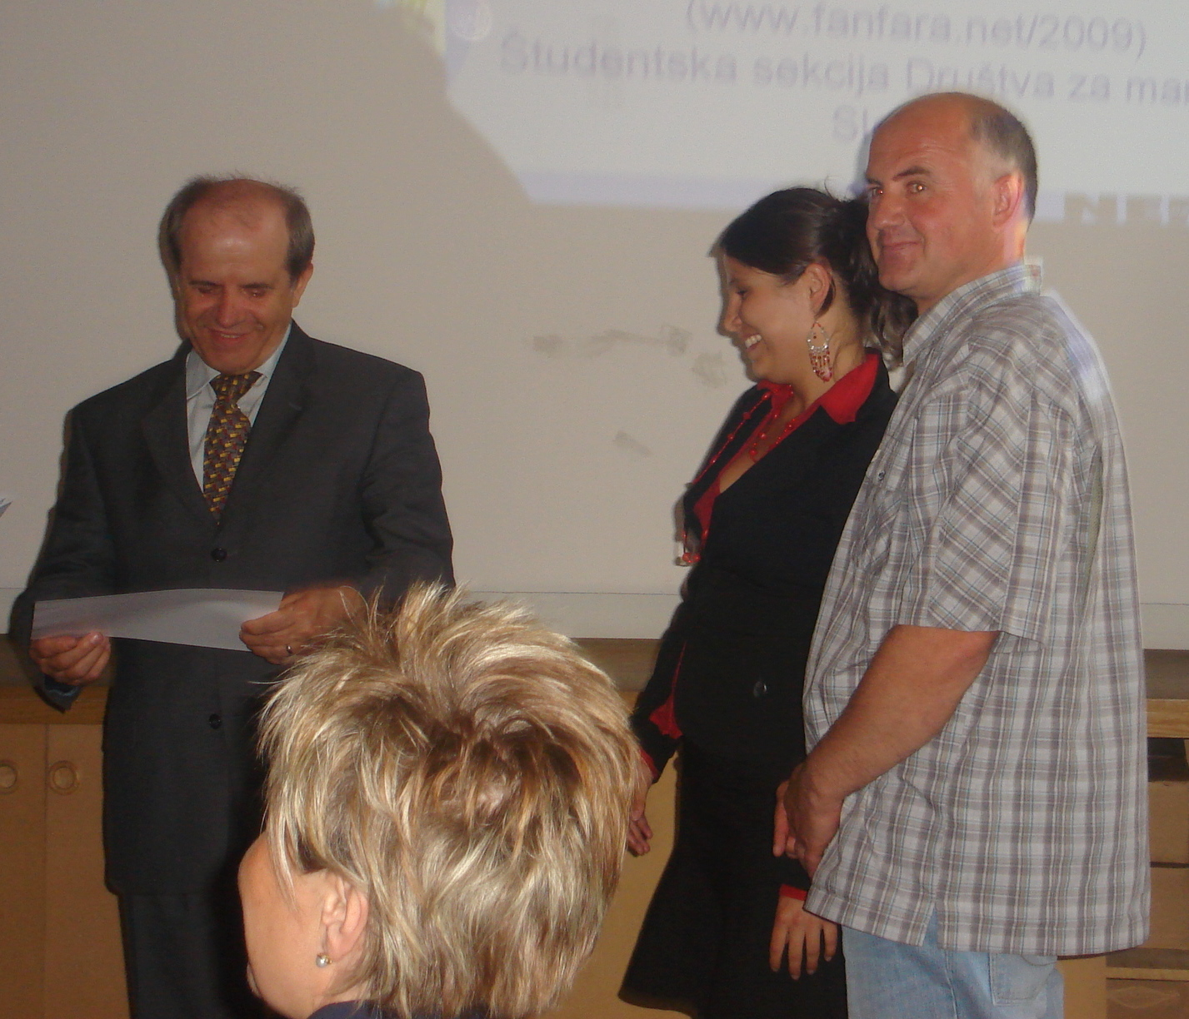

Z NAMI SO :

MINISTRSTVO ZA KULTURO

JAVNI SKLAD REPUBLIKE SLOVENIJE ZA KULTURNE DEJAVNOSTI

MINISTRSTVO ZA ŠOLSTVO IN ŠPORT – URAD RS ZA MLADINO

MINISTRSTVO ZA DELO, DRUŽINO IN SOCIALNE ZADEVE

